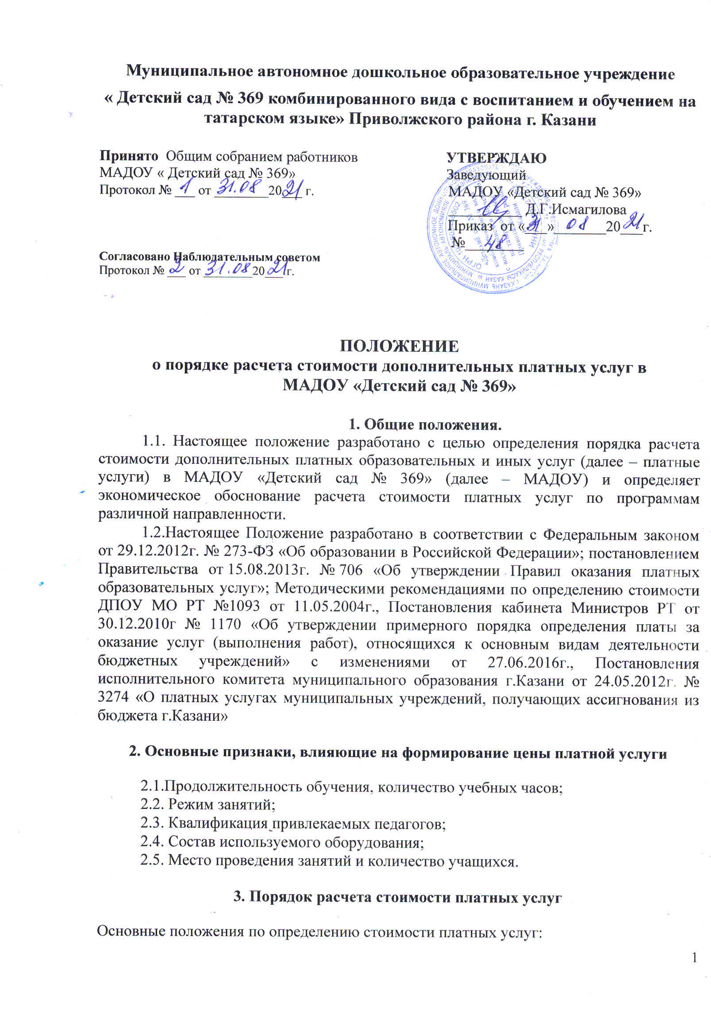

3.1. Для расчета стоимости платных услуг расходы учреждения делятся на прямые и косвенные.
3.2. К прямым расходам относятся затраты, непосредственно связанные с предоставляемой услугой и потребляемые в процессе ее оказания:
- заработная плата;
- начисления на оплату труда, включая расходы по оплате налогов в соответствии с налоговым законодательством Российской Федерации, а также взносов по страховым тарифам на обязательное социальное страхование от несчастных случаев на производстве и профессиональных заболеваний.
3.3. К косвенным расходам относятся те виды затрат, которые необходимы для обеспечения деятельности учреждения, но не потребляются непосредственно в процессе оказания платной услуги:
- заработная плата управленческого персонала;
- начисления на оплату труда управленческого персонала;
- затраты по содержанию имущества.
4. Расчет стоимости платных услуг
4.1. Расчет стоимости платной услуги (С, руб.) осуществляется по следующей формуле:
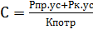,
где Рпр.ус - прямые расходы в стоимости платной услуги (руб.),
Рк.ус - косвенные расходы в стоимости платной услуги (руб.),
Кпотр – количество потребителей.
3.1. Расчет прямых расходов в стоимости платной услуги.
Прямые расходы (Рпр. ус) рассчитываются по следующей формуле:
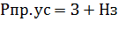,
где З - расходы на заработную плату персонала, оказывающего платную услугу (руб.),
Нз - начисления на оплату труда персонала, оказывающего платную услугу (руб.).
а) Расчет расходов на заработную плату персонала, оказывающего платную услугу.
Расходы на заработную плату персонала, оказывающего платную услугу, определяются следующим образом:
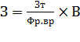,
где Зт - среднемесячная заработная плата за истекший с месяца последней индексации (руб.),
Фр.вр - месячный фонд рабочего времени персонала, оказывающего платную услугу (час.);
В - продолжительность оказания услуги (час.).
Месячный фонд рабочего времени персонала, оказывающего платную услугу, определяется следующим образом:
Фр.вр = Пр.д x 4 нед.,
где Пр.д - продолжительность рабочей недели (час.).
б) Расчет начислений на оплату труда персонала, оказывающего платную услугу.
Начисления на оплату труда в соответствии с налоговым законодательством Российской Федерации, а также взносов по страховым тарифам на обязательное социальное страхование от несчастных случаев на производстве и профессиональных заболеваний, устанавливаются законодательством Российской Федерации в процентах от фонда оплаты труда (Н).
Начисления на оплату труда персонала, оказывающего платную услугу, рассчитываются следующим образом:
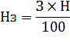
3.2. Расчет косвенных расходов в стоимости платной услуги.
Прямые расходы (Рк. ус) рассчитываются по следующей формуле:
Рк.ус=Рсод.им.+Зауп,
где Рсод.им. – доля затрат по содержанию имущества на 1 потребителя,
Зауп – расходы на заработную плату административно-управленческого и обслуживающего персонала с начислениями (руб).
а) Расчет затрат по содержанию имущества
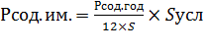,
где Рсод.год – затраты по содержанию имущества в год (руб.),
S – общая площадь здания (кв.м),
Sусл – площадь, используемая для предоставления услуги (кв.м).
б) Расчет затрат на заработную плату АУП и обслуживающего персонала с начислениями
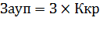,
где З - расходы на заработную плату персонала, оказывающего платную услугу (руб.),
Ккр – коэффициент косвенных расходов
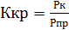,
где Рк - косвенные расходы учреждения за истекший год (тыс. руб.);
Рпр - прямые расходы учреждения за истекший год (тыс. руб.).

4.2. Стоимость устанавливается на основании прейскуранта, утвержденного Управлением образования ИК МО г. Казани и составленного специалистом ЦБ РОО по форме (Приложение 1)
4.3. Стоимость платных услуг утверждается в российских рублях приказом исполнителя.
4.4. Утвержденная стоимость платных услуг может быть изменена как в сторону увеличения, так и в сторону уменьшения с учетом анализа обоснованности затрат, но не чаще чем один раз в год.
Изменение стоимости платных услуг не влияет на стоимость платных услуг, согласованных заказчиком и исполнителем в уже заключенных договорах.
4.5. Стоимость заключенных договоров может быть увеличена лишь с учетом уровня инфляции в порядке, предусмотренном законодательством Российской Федерации.
4.6. Стоимость договоров может быть уменьшена с учетом покрытия недостающей стоимости платных услуг за счет средств от приносящей доход деятельности Исполнителя, безвозмездных поступлений граждан и (или) юридических лиц (пожертвований, грантов), целевых взносов и иных источников формирования имущества, предусмотренных уставом Исполнителя.
4.7. Основания и порядок снижения стоимости платных услуг определяются локальным нормативным актом Исполнителя.

5. Заключительные положения
5.1. Срок действия Положения -до замены новым.
5.2. МАДОУ «Детский сад № 369» обеспечивает доступность и открытость информации путем размещения настоящего Положения на официальном сайте детского сада в сети интернет edu.tatar.ru.

